附件5 专家组成员操作指南
1、登录“教材智能管理平台”
校外登录。登录https://n.ustb.edu.cn→点击“教材智能管理”图标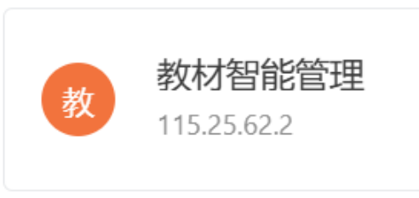进入教材智能管理平台。
校内登录。登录网址：https://jczngl.ustb.edu.cn/index进入教材智能管理平台。
2、登录“教材智能管理平台”后扫描二维码→点击“教材管理”→点击“专家审核”→点击“序号”左侧方框选中需要审核的教材→点击“批量审核”（其中：专家组长审核时选择“组长审核”其他专家审核时选择“批量审核”）→在弹出框中填写审批建议并签名点击“通过”或“拒绝”。
审核组成员审核顺序：专家审核——专家组长审核——学院院长/书记审核。（请务必按照审核顺序审核）

